**Решение трансцендентных уравнений**

1. Отделение корней уравнения.
2. Метод половинного деления (метод бисекций).
3. Метод Ньютона (метод касательных).
4. Метод хорд (метод секущих).

**1.** **Отделение корней уравнения** 

Отделение корней уравнения  – это процедура определения промежутка, на котором имеется один из корней уравнения.

Отделение корня можно осуществить графически, записав уравнение в виде  и построив графики этих функций 

Действительными корнями уравнения  являются точки пересечения (абсциссы) графиков функций  Найдем отрезок на который попадает абсцисса пересечения графиков, и проверим условие теоремы Больцано–Коши: если функция  непрерывна и монотонна на отрезке  и принимает на концах отрезка значения противоположных знаков, т. е. выполняется условие то на этом отрезке существует единственная точка *с* такая, что 

Пример. Отделить корни уравнения .

Представим уравнение в виде: 

Введем две функции: 

Построим графики этих функций (рис. 5).

Имеется два корня на отрезках [-1; 0] и [0; 1].

Проверим значение функции на концах первого отрезка [-1; 0]:

 

Функция на концах отрезка имеет разные знаки, следовательно на отрезке [-1; 0] есть корень уравнения.

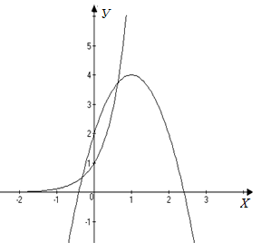

Рис. 5. Графическое решение уравнения

Пример. Отделить корни уравнения 

Единственный корень этого уравнения можно найти и по формуле Кардано:  Но практическое значение этой формулы невелико. Во-первых, ее удобно применять, когда уравнение имеет единственный корень. Во-вторых, для практических расчетов этот корень все равно придется представить в виде десятичной дроби, что можно сделать лишь приближенно:  или с точностью до 0,001 

Отделим корни уравнения графически.

Представим уравнение в виде  и изобразим эскизы графиков функций:  (рис. 6).

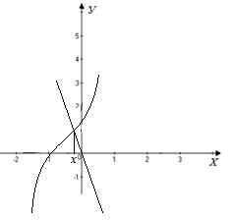

Рис. 6. Графическое решение уравнения 

Уравнение имеет единственный корень 

Проанализируем поведение производной функции 

Производная функции  положительная при всех , т. е. функция монотонно возрастет на всей области определения. Так как  и , то уравнение имеет единственный корень и он уже локализован: 

**2.** **Определение корней уравнения методом половинного деления.**

Необходимо построить последовательность вложенных отрезков, на концах которых функция принимает значения разных знаков.

Каждый последующий отрезок получают делением пополам предыдущего.

Рассмотрим функцию  на [*a*;*b*]. Разобьем отрезок пополам точкой  (рис. 7). Определим знак функции , выбираем отрезок [*a*; *c*] или [*c*; *b*], где функции  имеют разные знаки (проверяем условие или ).

Пусть выбрали отрезок [*a*; *c*]. Присвоим *b* = *c*.

С новым отрезком [*a*; *b*] поступаем аналогично.

Если корень находится с точностью , то деление продолжается до тех пор, пока длина отрезка не станет меньше . Тогда координата середины отрезка является значением корня уравнения с точностью .

Метод деления пополам – простой и надежный способ. Он сходится для любых непрерывных функций. Скорость сходимости невелика. Число итераций можно определить по формуле 

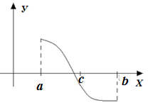

Рис. 7. Определение корней уравнения методом половинного деления

Пример. Уточним корни уравнения  с заданной точностью 

1. Корни локализованы: 

2. Найдем координату середины отрезка: 

3. Оценим знак на концах отрезка:  

следовательно, корень находится на отрезке  и 

4. Найдем середину нового отрезка  и его длину:



5. следовательно, корень находится на отрезке  и 

6. Найдем середину нового отрезка  и его длину:



7. следовательно, корень находится на отрезке  и 

8. Найдем середину нового отрезка  и его длину:



9. следовательно, корень находится на отрезке  и 

10. Найдем середину нового отрезка  и его длину:



11. следовательно, корень находится на отрезке  и 

12. Найдем середину нового отрезка  и его длину:



13. следовательно, корень находится на отрезке  и 

14. Найдем середину нового отрезка  и его длину:



15. следовательно, корень находится на отрезке  и 

16. Найдем середину нового отрезка  и его длину:



17. следовательно, корень находится на отрезке  и 

18. Оценим длину последнего отрезка



Поэтому корень уравнения  с точностью до 0,001.

**3.**  **Определение корней уравнения методом Ньютона.**

Пусть корень уравнения  локализован на отрезке  а функция такова, что во всех точках этого отрезка первая  и вторая  производные знакопостоянны и выполняются условия:



Проведем к графику функции  две касательных в точках  и  (рис. 8).

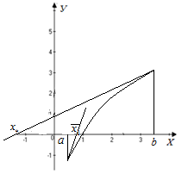

Рис. 8. Определение корней уравнения методом Ньютона

Уравнение касательной к графику функции**** в точке  имеет вид  Эта касательная пересекает ось *ОХ* в точке  которая ближе к корню уравнения и при надлежит отрезку так как   В силу знакопостоянства первой производной и неравенства ее нулю такая точка всегда существует и принадлежит отрезку  При этом в точке  должно выполняться условие: 

Вторая касательная к графику функции в точке  имеет точку пересечения с осью *ОХ* в точке  не принадлежащей отрезку 

Таким образом, отрезок, на котором имеется корень, уменьшился.

Рассмотрим новый отрезок  и проведем в точке  новую касательную к графику функции  Переобозначим эту точку Найдем абсциссу точки ее пересечения с осью *ОХ*  которая еще ближе к корню уравнения, чем  и так далее. При выполнении условия  можно считать, что  – корень уравнения с точностью до 

Пример. Уточним корни уравнения  методом Ньютона с заданной точностью .

1. Корни локализованы: 

2. Найдем первую и вторую производные функции



3. На отрезке   а  Чтобы исключить равенство нулю второй производной, можно локализовать корень, например на отрезке  на котором выполняется условие знакопостоянства 

4. Так как условие  выполняется при  то находим последовательно:

** **

 

5. Метод Ньютона приводит к нужному ответу быстрее, чем метод бисекций. Однако, его применение связано с вычислением на каждом шагу в знаменателе дроби производной  Это может оказаться отдельной сложной вычислительной задачей. Одним из способов устранения этого недостатка является применение упрощенного метода Ньютона. Его суть состоит в том, что производная вычисляется только один раз. Потом все время применяется найденное значение. Покажем упрощенный метод Ньютона для уравнения 

** **

 

 

 

**4.**  **Определение корней уравнения методом хорд (метод секущих).**

Пусть корень уравнения  локализован на отрезке  а функция такова, что во всех точках этого отрезка первая  и вторая  производные знакопостоянны и выполняются условия:



Запишем уравнение хорды, соединяющей точки  и  графика функции ** **

Найдем из него абсциссу точки пересечения этой хорды с осью *ОХ*, положив 

Из двух точек отрезка выбираем ту, в которой значение функции  и ее второй производной имеют одинаковые знаки. В дальнейших расчетах это значение не меняется. Например, выберем точку Тогда формула вычисления новой абсциссы будет такой:



Пример. Уточним корни уравнения  методом хорд с заданной точностью .

1. Корни локализованы: 

2. Найдем первую и вторую производные функции



3. На отрезке   и  Следовательно, выберем точку  Запишем формулу вычисления 



4. Вычислим последующие значения 





** **

Если при уточнении корней уравнения  методом хорд условие  выполняется на правом конце отрезка  локализации корня, то расчетная формула имеет вид:



**Замечание.** При уточнении корня уравнения методом Ньютона и одновременно методом хорд «приближение» к корню происходит с двух сторон (рис. 9).

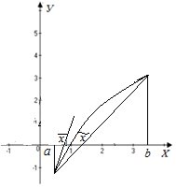

Рис. 9. Определение корней уравнения методами касательных и хорд

Если ****, то   корень уравнения с точностью до 

**Упражнение №**

1. Отделить корни уравнения  т. е. определить промежуток, на котором имеется один из корней уравнения.

2. Определить корень уравнения методом половинного деления (бисекций) с точностью ε = 0,001.

1.  2.  3. 

4.  5.  6. 

7.  8.  9. 

10.  11.  12. 

13.  14.  15. 

16.  17.  18. 

19.  20.  21. 

22.  23.  24. 

25.  26.  27. 

28.  29.  30. 

**Одномерная оптимизация**

1. Определение экстремума функции с помощью производной.
2. Определение экстремума функции методом половинного деления.

1. Определение безусловного экстремума функции с помощью производной функции известно из математического анализа. Функция достигает экстремума в точках, где производная функции равна нулю и происходит смена знаков производной в окрестности этой точки.

Если значение производной слева от выбранной точки отрицательно, а справа ‒ положительно, то данная точка является минимумом функции (рис.); если значение производной слева от выбранной точки положительно, а справа ‒ отрицательно, то данная точка является максимумом (рис.).

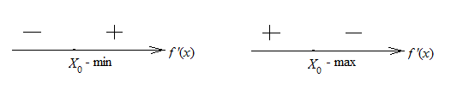

Рис. Рис.

Используя методы отделения и вычисления корней трансцендентных уравнений, рассмотренные в предыдущей работе, найти корни уравнения

 

Выбрав  оценить знак значений производной функции в точках и  определить вид экстремума (максимум или минимум) и значение функции в точке 

2. Определение экстремума унимодальной функции методом половинного деления с точностью ε = 0,0001.

Используя табулирование функции на отрезке, выбрать начальный интервал неопределенности так, чтобы функция была унимодальной на этом интервале, т. е. имела единственный экстремум на нем. Для дальнейших вычислений выбирается промежуток, на котором выполняется условие:

1) ‒ для минимума (рис. );

2) ‒ для максимума (рис. ).

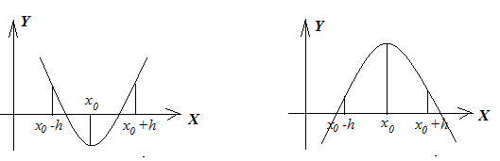

Рис. Рис.

Выбранный начальный отрезок исследуем на экстремум методом половинного деления. Алгоритм метода основан на анализе величин функции в трех точках, равномерно распределенных на интервале (делящих его на четыре равные части). Средняя точка последовательно получаемых интервалов всегда совпадает с одной из трех промежуточных точек, найденных в предыдущей итерации. Следовательно, на каждой следующей итерации потребуется два новых вычисления функции (рис., ,).

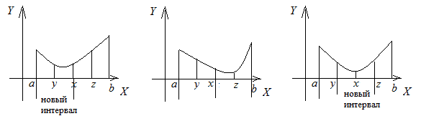

Рис. Рис. Рис.

Условием окончания процесса вычисления является длина интервала, меньшая установленной длины (точности).

Для определения максимума функции и использования той же про-граммы можно умножить функцию на минус, т. е. рассмотреть функцию  а значение минимума после вычисления снова умножить на минус.

Пример. Найти минимум функции  методом деления пополам с точностью 

1. Определим начальный интервал, например .

2. Определим  

 

3. Вычислим значения функции в точках 

  

4. Так как , то 

5. Оценим 



6. Вычислим значения функции в точках 

  

7. Так как , то сравним функции :

 то 

8. Оценим 



9. Вычислим значения функции в точках 

  

10. Так как , то сравним функции :

 то 

11. Оценим 



12. Вычислим значения функции в точках 

  

13. Так как , то сравним функции :

 то 

14. Оценим  Точность достигнута, можно в качестве решения взять точку середины последнего интервала:



Аналитическое решение дает точку минимума 

**Решение систем нелинейных уравнений**

1. Выбор начального приближения решения системы графическим методом или с помощью табулирования функции.

2. Решение системы нелинейных уравнений методом Ньютона.

3. Решение системы нелинейных уравнений методом простой итерации.

Рассмотрим систему двух нелинейных уравнений с двумя неизвестными



1. **Метод Ньютона**. Пусть функции  и  дважды непрерывно дифференцируемы в некоторой окрестности точки  являющейся решением системы. Пусть известно некоторое приближение  к решению системы Представим точное решение в виде: 

Разложим функции  и  по формуле Тейлора как функции двух переменных в ряд, оставив только линейные члены разложения относительно малых приращений :





Левые части равенств равны нулю. Для определения значений приращений получим систему уравнений:



Матрица, составленная из производных функций  и , называется матрицей Якоби:



Если определитель матрицы не равен нулю, решить данную систему можно методом Крамера:



Дальнейшее новое приближение системы находится по формулам:



Если нулевое приближение выбрано достаточно близко к точному решению системы, то метод Ньютона очень быстро (по квадратичному закону) сходится. Условием окончания счета можно выбрать одно из условий:



или



**Пример**. Решить систему нелинейных уравнений методом Ньютона с точностью 



Пусть  и 

Найдем производные функций системы:



Составим систему уравнений для нахождения приращений малых приращений :



Выберем начальное прриближение из геометрических соображений (рис. 22).

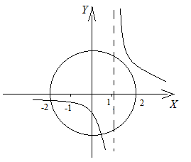

Рис. 22.

Система имеет два решения в областях:



Выберем начальное приближение из второй области. Пусть Подставим нулевое приближение в систему уравнений и решим ее методом Крамера.

 



Найдем следующее приближение:



Оценим точность вычислений:



Точность не достигнута. Осуществим еще одну итерацию.







Найдем второе приближение:



Оценим точность вычислений:



Точность достигнута. Решением системы является пара чисел:



2. **Метод простой итерации**. Пусть задана система двух нелинейных уравнений с двумя переменными: 

Представим каждую переменную в виде функции: 

Допустим, что она имеет единственный корень в некоторой области 

На функции накладываются определенные условия сходимости к точному решению:

1) функции  ‒ непрерывные и дифференцируемые в области *D*;

2) начальное приближение  и последующие приближения принадлежат области *D*;

3) области *D* выполняются условия:

а)  б) 

При выполнении всех условий решение системы уравнений проводится по формулам: 

Это решение сходится к точному решению: 

Итерационный процесс продолжается, пока не выполнится условие:



Пример. Решить систему нелинейных уравнений методом простой итерации с точностью 

   

Выберем начальное приближение из второй области (рис.), как в методе Ньютона:Вычисления будем проводить по формулам:



Выполним несколько шагов и проверим выполнение условия окончания итерационного процесса.

1)  

2) 

Предложенная точность достигнута.

Ответ: 

**Упражнения**

Выбрать начальное приближение графическим методом и решить систему нелинейных уравнений методом Ньютона и методом простой итерации.

*Таблица*

|  |  |  |  |  |
| --- | --- | --- | --- | --- |
| № вар. | | Метод Ньютона | | Метод простой итерации |
| 1 | |  | |  |
| 2 | |  | |  |
| 3 |  | | |  |
| 4 |  | | |  |
| 5 |  | | |  |
| 6 |  | | |  |
| 7 |  | | |  |
| 8 |  | | |  |
| 9 |  | | |  |
| 10 |  | | |  |
| 11 |  | | |  |
| 12 |  | | |  |
| 13 |  | |  | |